目录
监督学习 5
1. 监督学习 5
1.1. 决策树 5
1.1.1. 迭代Dichotomiser3（ID3） 6
1.1.2. C4.5算法 7
1.1.3. 分类树和回归树（CART） 7
1.1.4. C5.0算法 11
1.1.5. 卡方自动交互检测（CHAID） 11
1.1.6. 决策残端 11
1.2. 贝叶斯 11
1.2.1. 朴素贝叶斯 11
1.2.2. 高斯贝叶斯 12
1.2.3. 多项朴素贝叶斯 12
1.2.4. 伯努利朴素贝叶斯 13
1.2.5. 平均-依赖性评估（AODE） 13
1.2.6. 贝叶斯信念网络（BNN） 13
1.2.7. 贝叶斯网络（BN） 13
1.3. 线性分类 13
1.3.1. 支持向量机（SVM） 13
1.3.1.1. 预备知识 14
1.3.1.1.1. 超平面 14
1.3.1.1.2. 函数间隔与几何间隔 14
1.3.1.1.3. KKT条件 14
1.3.1.2. 为什么要引入KKT条件和对偶问题 15
1.3.1.2.1. 原始问题 15
1.3.1.2.2. 对偶问题 16
1.3.1.2.3. 对偶问题是凸问题 16
1.3.1.2.4. 原始问题与对偶问题关联： 17
1.3.1.3. 线性可分支持向量机与硬间隔最大化 17
1.3.1.4. 线性可分支持向量机与软间隔最大化 20
1.3.1.5. 非线性支持向量机与核函数 20
1.3.2. 感知机 22
1.3.3. 回归 23
1.3.3.1. 线性回归 23
1.3.3.2. Logistic回归 24
1.3.3.3. Soft-max回归 25
1.3.3.4. 广义线性模型 26
1.3.4. 人工神经网络 26
1.3.4.1. 自动编码器（Auto-encoder） 26
1.3.4.2. 反向传播（Back-propagation） 26
1.3.4.3. 玻尔兹曼机 26
1.3.4.4. 卷积神经网络（CNN） 26
1.3.4.5. Hop-field网络 26
1.3.4.6. 多层感知机 26
1.3.4.7. 径向基函数网络（RBFN） 26
1.3.4.8. 受限玻尔兹曼机 26
1.3.4.9. 回归神经网络（RNN） 26
1.3.4.10. 自组织映射（SOM） 26
1.3.4.11. 尖峰神经网络 26
2. 无监督学习 27
2.1. 聚类 27
2.1.1. 划分聚类 27
2.1.1.1. K均值（K-Means） 27
2.1.1.2. 二分K均值 27
2.1.1.3. K中心点 27
2.1.1.4. CLARANS算法 27
2.1.1.5. 平均移（Mean-shift） 27
2.1.2. 层次聚类 27
2.1.2.1. BIRCH 28
2.1.2.2. DIANA 28
2.1.2.3. Chameleon算法 28
2.1.3. 模糊聚类 28
2.1.4. 基于密度聚类 29
2.1.4.1. DBSCAN 30
2.1.4.2. OPTICS 30
2.1.5. 基于模型聚类 30
2.1.6. 基于网络聚类 31
2.2. 关联分析 32
2.2.1. Apriori算法（先验算法） 32
2.2.2. FP-growth算法 35
2.2.3. Eclat算法 37
2.3. 人工神经网络 37
2.3.1. 对抗生成网络 37
2.3.2. 逻辑学习机 37
2.3.3. 自组织映射（SOM） 37
3. 半监督学习 38
3.1. 生成模型 38
3.2. 低密度分离 38
3.3. 基于图形的方法 38
3.4. 联合训练 38
4. 强化学习 38
4.1. 时间差分学习 38
4.2. Q学习 38
4.3. 学习自动 38
4.4. 状态-行动-回馈-状态-行动（SARSA） 38
5. 其他工具 38
5.1. 集成算法 38
5.1.1. Bagging 38
5.1.1.1. 随机森林 39
5.1.2. Boosting 40
5.1.2.1. 迭代算法（Ada-boost） 40
5.1.2.2. 梯度提升机（GBM） 41
5.1.2.3. 梯度提升决策树（GBRT） 41
5.1.2.4. 极端梯度提升（XGBoost） 41
5.2. 简化数据（降维技术） 41
5.2.1. 主成分分析（PCA） 41
5.2.2. 奇异值分解（SVD） 42
5.2.3. 线性判别分析（LDA） 42
6. 深度学习 43
6.1. 深度信念网络 43
6.2. 深度卷积神经网络 43
6.3. 深度递归神经网络 43
6.4. 分层时间记忆 43
6.5. 深度玻尔兹曼机 43
6.6. 堆叠自动编码器 43
6.7. 生成式对抗网络 43
7. 迁移学习 43
7.1. 传递式迁移学习 43

监督学习

监督学习

决策树
树生成方法
如何实现分割：
选择一个特征，设置一个阈值（threshold），D阿辞死哦你Stump
实现什么样的分割：
分类效果最好（或分类最纯，或能使树的路径最短）
度量方法：
信息增益（ID3）
信息增益率（C4.5）
基尼指数（CART）
对一个给定样本分类所需要的信息熵：
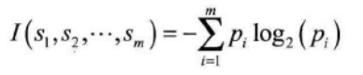
S：是s个数据样本的集合
m：类别标签具有m个
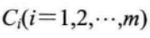：定义m个不同类
：是类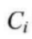中样本数
：任意样本属于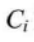的概率，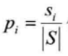
信息期望：
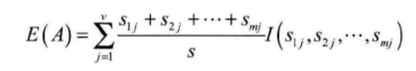
信息增益：
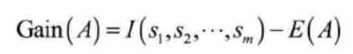
例如：
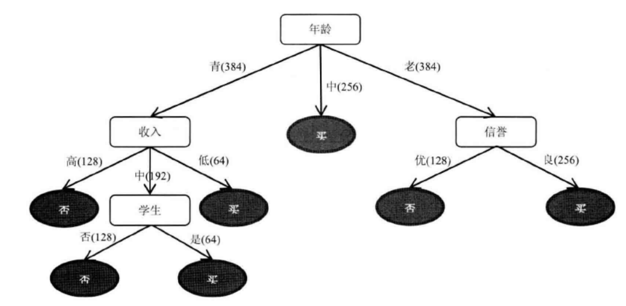

迭代Dichotomiser3（ID3）
- 给定样本分类的信息熵
类别标签S被分为两类：买或不买。S1(买)=640；S2(不买)=384。S=S1+S2=1024。S1的概率p1=640/1024=0.625；S2的概率p2=384/1024=0.375。
则信息熵：
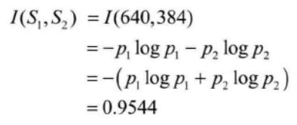

- 计算每个特征的信息熵
年龄：青年(0)、中年(1)、老年(2)。
P(0)=384/1024=0.375;青年中买的S1(买)=128，p1=128/384；S2(不买)=256，p2=256/384;
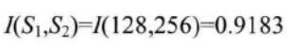
P(1)=256/1024=0.25;中年中买的S1(买)=256，p1=1；S2(不买)=0，p2=0;
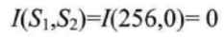
P(2)=384/1024=0.375;老年中买的S1(买)=257，p1=257/384；S2(不买)=127，p2=127/384;
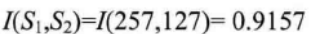
年龄的平均信息期望：
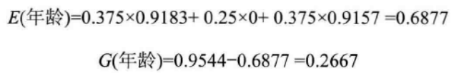
学生：学生分为两组：是(0)、否(1)
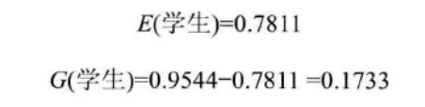
收入：高(0)、中(1)、低(2)
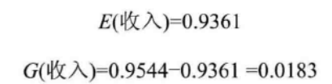
信誉：优(0)、良(1)
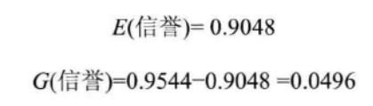
- 从所有特征列中选出信息增益最大的那个作为根节点或内部节点（划分节点），首次递归选择年龄列G(年龄)=0.2667来划分。
- 计算剩余特征列的信息熵，如果有信息增益则重复以上
- 结束标志：子集中只有一个类别标签，停止划分。

C4.5算法
ID3算法改进为C4.5算法。C4.5用信息增益率（GainRatio）来代替信息增益（Gain），克服了信息增益选择特征时偏向于特征个数较多的不足。
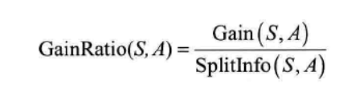
Gain(S,A)就是ID3算法中的信息增益，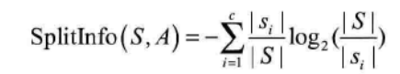

分类树和回归树（CART）
CART算法是决策树算法中最成熟的算法，既可以用来分类，也可以用来预测。是一种通过决策树的方法实现回归的算法。
CART既是分类树又是回归树
当CART 是分类树时采用GINI（基尼指数）作为分裂节点的一句，当CART作为回归树时，使用样本的最小方差作为分裂节点的依据。
CART使用最小剩余方差来判定回归树的最优划分，这个准则期望划分后子树与样本点的误差方差最小。这样决策树将数据集切分成很多子模型数据，然后利用线性回归来建模，每个叶子节点都是一个线性回归模型，被称为模型树。
- 分类树
基尼指数：
分类问题中，假设有K个类，样本点属于第K类的概率为pk，则概率分布的基尼指数定义为
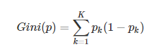
对于二分类问题来说，若样本点属于第一类的·概率为p，则概率分布的基尼指数为
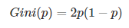
对于给定的样本集合D，其基尼指数为
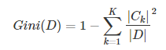
其中，Ck是D中属于第k类的样本子集，K是类的个数。|Ck|和D分别表示子集的个数和样本的个数。如果样本集合D根据特征A是否取某一可能的值α被分割成D1和D2，即
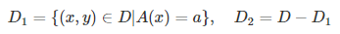
所以在特征A的条件下集合D的基尼指数为
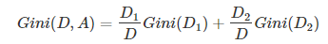
其中基尼指数Gini(D)表示集合的不确定性，基尼指数G(D,A)表示A=a分解后集合的不决定性。基尼指数越大，样本集合的不确定性越大。
- 回归树
最小二乘法回归树生成算法：
1）依次遍历每个特征j，以及该特征的每个取值s，计算每个切分点（j,s）的损失函数，选择损失函数最小的切分点。
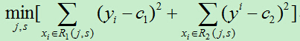
2）使用上步得到的切分点将当前的输入空间划分为两个部分
3）然后将被划分后的两个部分再次计算切分点，依次类推，直到不能继续划分。
4）最后将输入空间划分为M个区域R1,R2,…,RM,生成的决策树为：
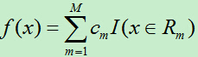
其中cm为所在区域的输出值的平均。
例如：
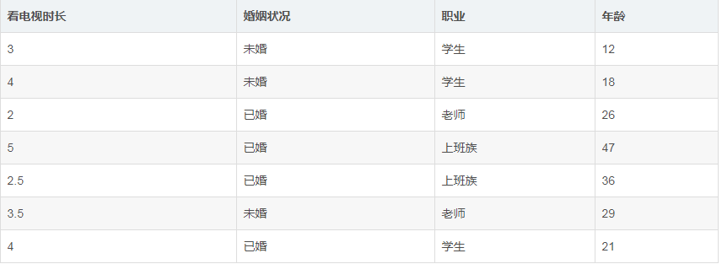
利用上面的数据对年龄进行预测：
首先将j的属性宣威职业，则有三种划分情况：
{“老师”，“学生”}、{“上班族”}
{“老师”，“上班族”}、{“学生”}
{“学生”，“上班族”}、{“老师”}
- 第一种情况R1={“学生”}，R2={“老师”，”上班族”}：
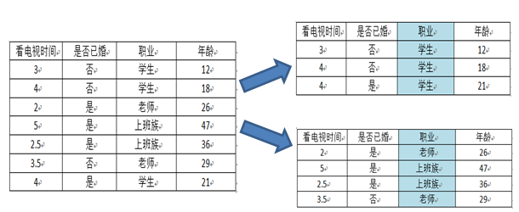
c1=(12+18+21)/3=17c1=(12+18+21)/3=17
c2=(26+47+36+29)/4=34.5c2=(26+47+36+29)/4=34.5
yi∈(年龄)=({12,18,21},{26,47,36,29})
最小平方误差计算得：
m = 42+261 = 303
- 第二种情况R1={“上班族”}，R2={“学生”，”老师”} ：
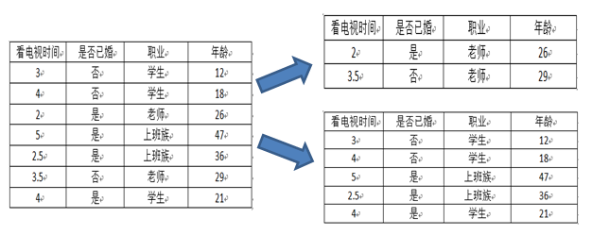
c1=27.5,c2=26.5c1=27.5,c2=26.5
m=4.5+738.16=742.66
(3)第三种情况R1={“上班族”}，R2={“学生”，”老师”}

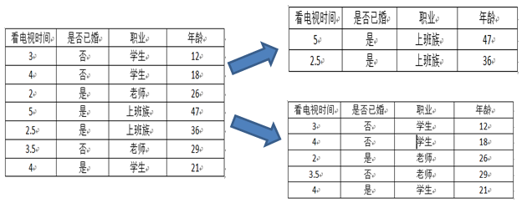
c1=41.5,c2=21.2c1=41.5,c2=21.2

m=60.5+178.8=238.8
根据上面计算得到第三种划分方式误差最小，因此此时的决策树为：
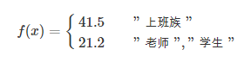
这只是一个特征情况下的分类，按照同样的方法对其他特征情况进行划分计算，找到最合适的划分点。

C5.0算法

卡方自动交互检测（CHAID）

决策残端

贝叶斯
TF-IDF
分类结果评估

朴素贝叶斯
贝叶斯公式：
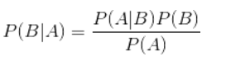
换个表达形式就会明朗很多，如下：
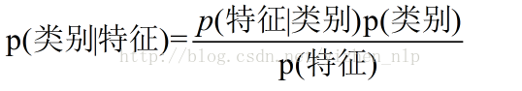
我们最终求的p(类别|特征)即可！就相当于完成了我们的任务。
例如：
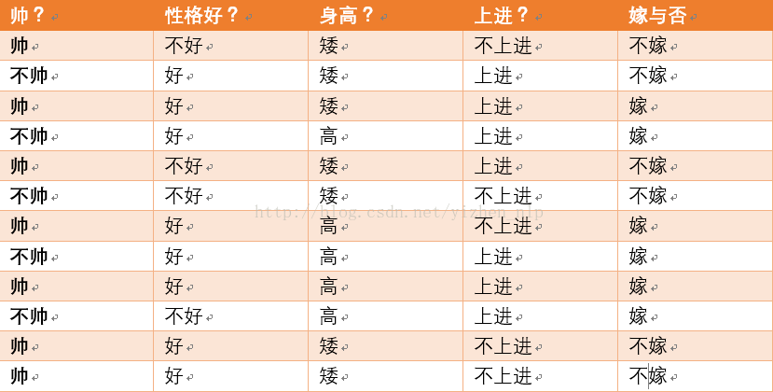
如果一对男女朋友，男生想女生求婚，男生的四个特点分别是不帅，性格不好，身高矮，不上进，请你判断一下女生是嫁还是不嫁？
这是一个典型的分类问题，转为数学问题就是比较p(嫁|(不帅、性格不好、身高矮、不上进))与p(不嫁|(不帅、性格不好、身高矮、不上进))的概率，谁的概率大，我就能给出嫁或者不嫁的答案。
朴素贝叶斯公式：

朴素贝叶斯分类有朴素一词的来源，朴素贝叶斯算法是假设各个特征之间相互独立，那么这个等式就成立了：
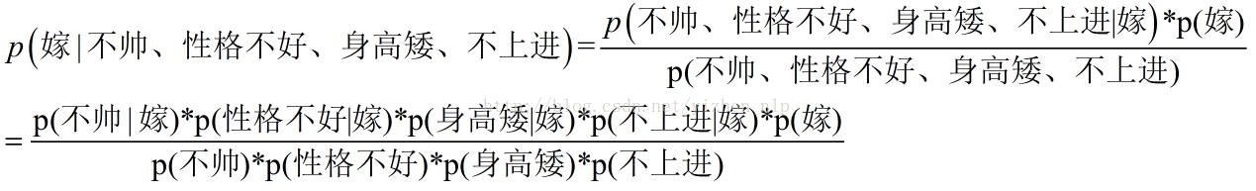

高斯贝叶斯
GaussianNB 继承高斯朴素贝叶斯，特征可能性被假设为高斯：
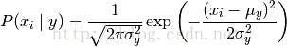

多项朴素贝叶斯
MultinomialNB实现multinomially分布数据的贝叶斯算法，是一个经典的朴素贝叶斯文本分类中使用的变种（其中的数据是通常表示为词向量的数量，虽然TF-IDF向量在实际项目中表现得很好），对于每一个y来说，分布通过向量参数化，n是类别的数目（在文本分类中，表示词汇量的长度） 表示标签i出现的样本属于类别y的概率

该参数 是一个平滑的最大似然估计，即相对频率计数：
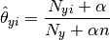

表示标签i在样本集T中属于类别y的 数目

表示在所有标签中类别y出现的数目

平滑先验 a >=0表示学习样本中不存在的特征并防止在计算中概率为0，设置alpha = 1被称为拉普拉斯平滑，当α＜1称为Lidstone平滑

伯努利朴素贝叶斯
BernoulliNB实现了朴素贝叶斯训练和分类算法是根据多元伯努利分布的分布数据；例如，可能会有多个特征，但每一个被假定为一个二进制值（伯努利、布尔）变量。因此，这类要求的样品被表示为二进制值的特征向量；如果交给其他任何类型的数据，一个bernoullinb实例可以进行输入（取决于二值化参数）
伯努利朴素贝叶斯决策规则的基础上

在文本分类的情况下，词的出现向量（而不是字计数向量）可以用来训练和使用该分类。bernoullinb可能会执行一些数据集上的更好，尤其是那些短的文件。如果时间允许的话，建议对两种模型进行评估。

平均-依赖性评估（AODE）

贝叶斯信念网络（BNN）

贝叶斯网络（BN）

线性分类

支持向量机（SVM）
支持向量机属于监督学习，是一种二类分类模型，它的基本模型是定义在特征空间上的间隔最大的线性分类器，支持向量机包括核心技巧，这使它成为实质上的非线性分类器。支持向量机的学习策略是间隔最大化，可形式化为一个求解凸二次规划的问题。
支持向量机学习方法包含构建由简至繁的模型：
线性可分支持向量机、线性支持向量机及非线性支持向量机。
当训练数据线性可分时，通过硬间隔最大化，学习一个线性的分类器，即线性可分支持向量机，又称为硬间隔支持向量机；
当训练数据线性近似可分时，通过软间隔最大化，可学习一个线性的分类器，即线性支持向量机，又称为软间隔支持向量机；
当训练数据线性不可分时，通过使用核及软间隔最大化，学习非线性支持向量机。

预备知识

超平面
其实就是过原点的平面，3维空间中平面方程可表示为ax+by+cz+d=0;那么高维空间平面可表示为： 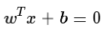 ； w 和 x 都是 n 维列向量，x 为平面上的点，w 为平面上的法向量，决定了超平面的方向，b 是一个实数，代表超平面到原点的距离。且
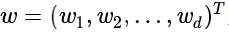

函数间隔与几何间隔
函数间隔先不管，如果有兴趣自己查资料；几何间隔：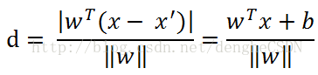
分子就是函数间隔。

KKT条件
KKT条件（最优化条件），满足一些有规则的条件了一个非线性规划问题能有最优化解法的一个充要条件。
约束条件是等式的优化问题，可以用拉格朗日乘子法去求取最优值；
约束条件是不等式的优化问题，可以用KKT条件去求取；
如以下非线性最优化问题：
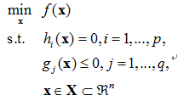
其中，f(x)是需要最小化的函数，是不等式约束条件，是等式约束条件，定义函数：
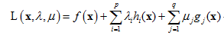
其中，是拉格朗日乘子，所谓的KKT最优化条件，即是使得f(x)最小值的满足KKT条件：
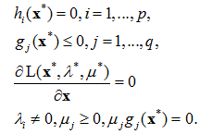
不等式约束条件有方向性，所以，而等式约束条件无方向性，所以。

为什么要引入KKT条件和对偶问题

原始问题
考虑约束最优化问题：
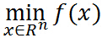
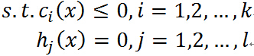
称为约束最优化问题的原始问题。
现在如果不考虑约束条件，原始问题就是：
引进广义拉格朗日函数（generalized Lagrange function）:
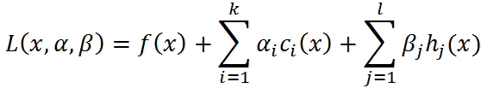
现在，如果把看作是关于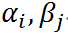的函数，要求其最大值，即
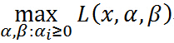
再次注意是一个关于的函数，经过我们优化（不要管什么方法），就是确定的值使得取得最大值（此过程中把看做常量），确定了的值，就可以得到的最大值，因为已经确定，显然最大值就是只和有关的函数，定义这个函数为：
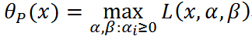
原始问题就是：
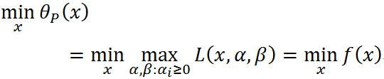

对偶问题
定义关于的函数：
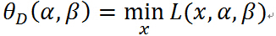
注意等式右边是关于的函数的最小化，确定以后，最小值就只与有关，所以是一个关于的函数.
考虑极大化，即
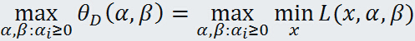

这就是原始问题的对偶问题，再把原始问题写出来：
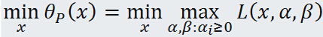
形式上可以看出很对称，只不过原始问题是先固定中的，优化出参数，再优化最优，而对偶问题是先固定，优化出最优，然后再确定参数.但是对偶问题求解要比原始问题简单的多。

对偶问题是凸问题
对于拉格朗日的多个约束条件函数的逐点取最小值，而这样得到的函数一定是凹的。可以参照下图理解。
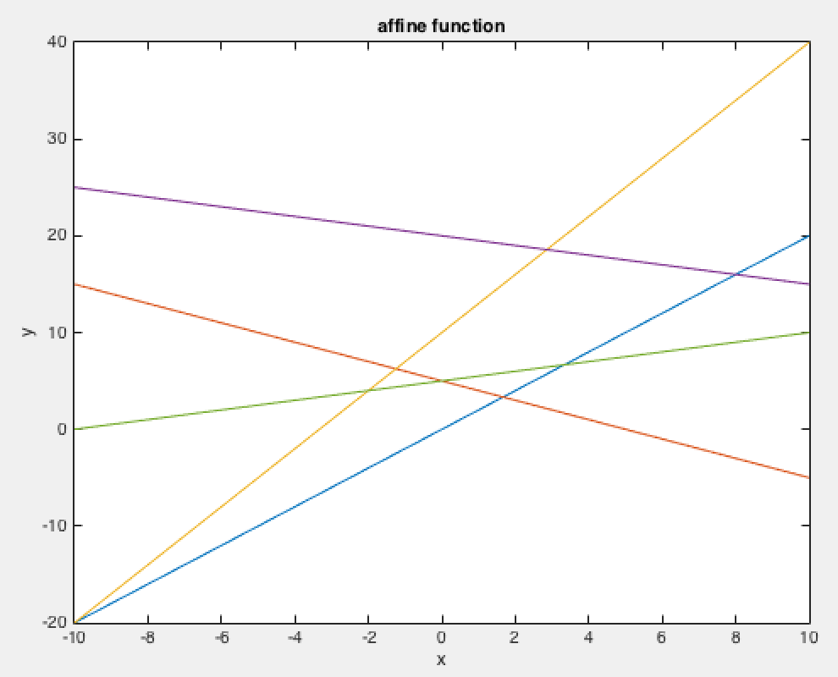 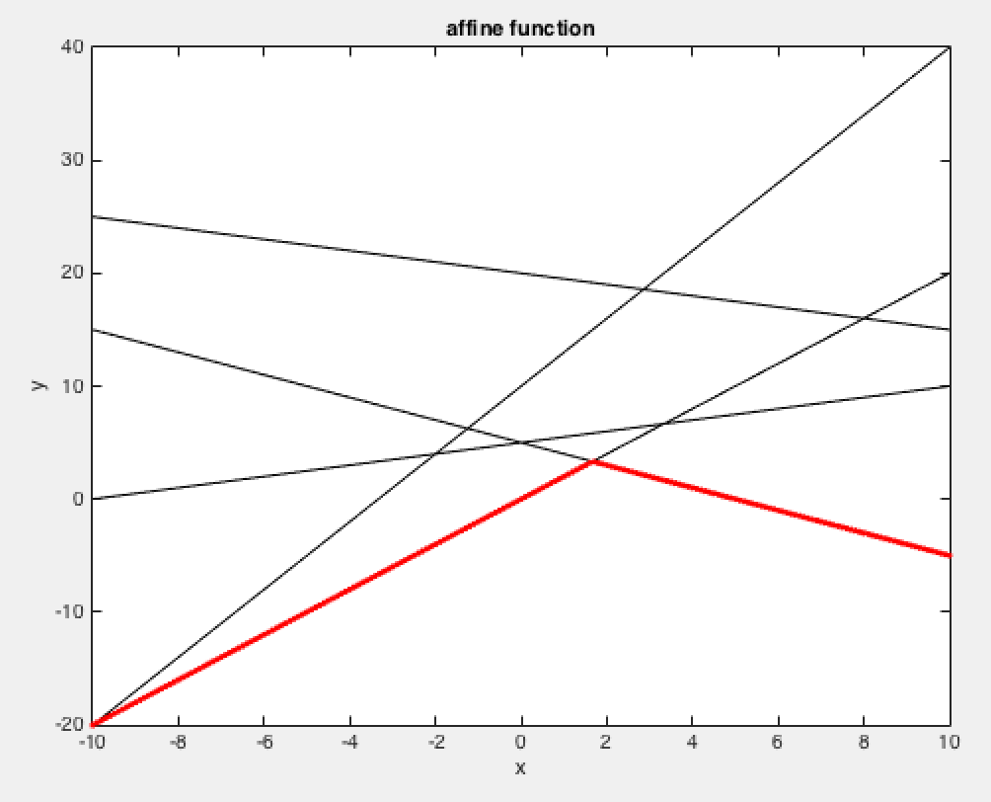
红色的线为逐点取最小值得到的函数图像。
这便是为什么要有对偶算法这个算法的一个原因，因为对偶问题都是凸问题，而凸优化问题在求解上会简单很多。一般而言，如果可以把一个问题表述成凸优化问题，那么就相当于基本解决了这个问题。

原始问题与对偶问题关联：
原始问题的最小值大于等于对偶问题的最大值；

原问题最小值和对偶问题的最大值之差 叫 duality gap △=f∗−g∗
如果△=0 就是强对偶，否则就是弱对偶；
如果满足原问题是凸优化问题，并且至少存在绝对一个绝对可行点（什么叫绝对可行点，就是一个可以让所有不等式约束都不取等号的可行点），那么就具有强对偶性。这个条件就是传说中的Slater’s condition。
由此可知一个只有等式约束的凸优化问题和其对偶问题一定具有强对偶性，因为根本就没有不等式约束（推论）。
既然只有强对偶条件时才能保证对偶问题的最大值是原问题的最小值，也就是说只有等式约束时对偶问题的最大值是原始问题的最小值；所以当有不等式约束时就要满足KKT条件；而拉格朗日乘数法正是KKT条件在等式约束优化问题的简化版。

线性可分支持向量机与硬间隔最大化

学习的目标是在特征空间中找到一个分离超平面，能将实例分到不同的类。分离超平面对应的方程为，它有向量w和截距b决定，可用(w,b)来表示超平面。
因此线性可分支持向量机可定义为，给定线性可分训练数据集，通过最大间隔化或等价的求解相应的凸二次规划问题，得到分离超平面：
以及相应的分类决策函数：
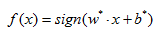

对于一个超平面（w,b），函数间隔：，几何间隔：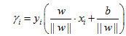 ，则几何间隔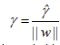。

求一个几何间隔最大的超平面：
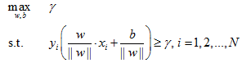
约束条件表示的是超平面的几何间隔至少是γ。
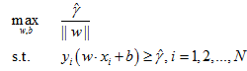
函数间隔的取值并不影响求解，若比例改变w和b为和，函数间隔也变为，对目标函数的优化求解无影响，所以取=1，得到：
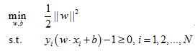
这是一个凸二次规划问题，其中，最大化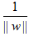和最小化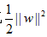是等价的，为了方便计算做此转变。
将它作为原始最优化问题，应用拉格朗日对偶性，求解对偶问题得到原始问题的最优解，这样的优点：
- 对偶问题往往更容易求解；
- 自然引入核函数，进而推广到非线性问题。
首先构建拉格朗日函数：
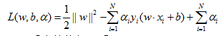
原始问题为：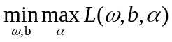，不好解w，b；
转化为对偶问题：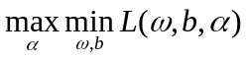；
- 求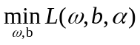
将拉格朗日函数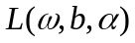分别对w和b求偏导并令其等于0：
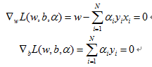
可得：
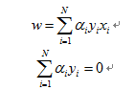
带入拉格朗日函数得：
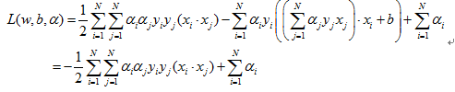
即 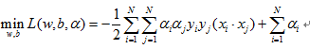
- 再对求α的极大：
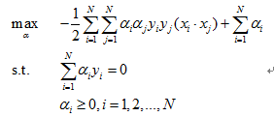
去掉负号那就对等于求下面的极小：
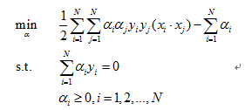
解得：
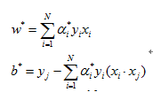
至此，分离超平面可表示为：
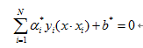
分类决策函数可表示为：
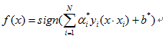

线性可分支持向量机与软间隔最大化
如果训练数据集不是线性可分的，但是近似线性可分，有一些特异点，把这些特异点去掉后就可以线性可分，这时候就要用软间隔最大化。
这就意味着，有些特意样本点不满足函数间隔等于1的约束条件，为解决这个问题，可以对每个样本点引入一个松弛变量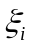>=0，使函数间隔加上松弛变量大于等于1，这样，约束条件变为：
同时，对每个松弛变量，支付一个代价，目标函数变为：
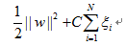
对偶问题变为：

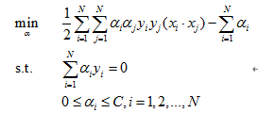

非线性支持向量机与核函数
解决办法：利用一个非线性映射，把原数据集转化到一个更高维的空间，在这个高维空间找一个线性超平面来根据现行可分的情况处理。
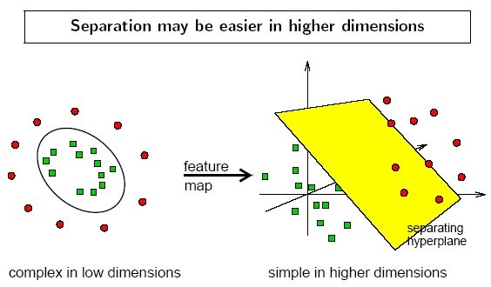
核函数：，其中就是把数据集从低维映射到高维空间的映射函数。用核函数代替原目标函数中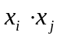内积，因此，目标函数变为：
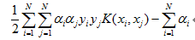
相应的分类决策函数变为：
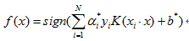
常用的核函数：
多项式函数：
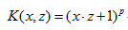
高斯核函数（高斯径向基核函数）RBF：
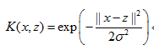
S型核函数（Sigmoid核函数）：
如果我们对数据有一定的先验知识，比如图像分类，通常使用RBF，文字不使用RBF。
如果不知道，通常使用交叉验证的方法，来试用不同的核函数，误差最小的即为效果最好的核函数；也可以多个核函数结合起来，形成混合核函数。
还有一些不常用的核函数，幂指数核，拉普拉斯核，ANOVA核，二次有理核，多元二次核，逆多元二次核也属于径向基核函数；
幂指数核（Exponential Kernel）
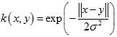
拉普拉斯核（Laplacian Kernel）
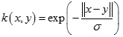
ANOVA核（ANOVA Kernel）
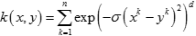
二次有理核（Rational Quadratic Kernel）
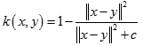
多元二次核（Multiquadric Kernel）
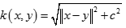
逆多元二次核（Inverse Multiquadric Kernel）
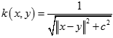

感知机
感知机是神经网络与支持向量机的基础，学会SVM感知机就会了。感知机是二分类的线性分类模型，输出为实例的类别，属于判别模型。感知机学习旨在求出将训练数据进行线性划分的分离超平面，导入基于误分类的损失函数，利用梯度下降法对损失函数进行极小化，求得感知机模型。
假设存在某个超平面S：能够将数据集的正实例点和负实例点完全正确的划分到超平面两侧。定义一个损失函数，令损失函数最小化。
损失函数：
- 误分类点的总数：这样的损失函数不是参数w,b的连续可导函数，不易优化；
- 误分类点到超平面S的总距离：定义：感知机：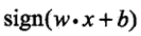的损失函数为：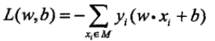，M为误分类点的集合。
问题转化为求解：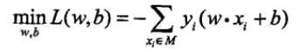
假设误分类点集合M是固定的，那么损失函数L(w,b)的梯度：
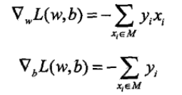
随机选取一个误分类的点，对w,b进行更新：
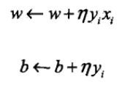
是步长，学习率。
感知机具体算法：
输入：训练数据集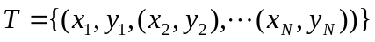;学习率；
输出：w,b；感知机模型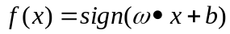
- 选取初值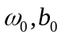
- 在训练集中选取数据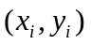
- 如果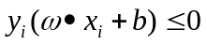
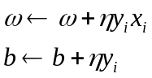
- 转至（2），直至训练集中么有误分类点。
用汉语描述算法：当一个实例点被误分类，即位于分离超平面的错误一侧时，则调整w,b的值，使分离超平面向该误分类点的一侧移动，以减少误分类点与超平面的距离，直至超平面越过该误分类点使其被正确分类。

回归
回归是有达尔文表弟提出的，这个梗想了解的可以自己查，他说‘回归’反映了系统的随机运动总是趋向于其整体运动规律的趋势。
以下将介绍：
- 线性回归
- 二分类：Logistic回归
- 多分类：Softmax回归
- 广义线性模型

线性回归
线性回归就是用一个超平面去拟合样本点的标签：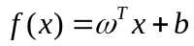
对于一维的情况，就是用一条直线去拟合样本点，为方便把偏置b记到权重向量中，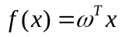。
1.求解
回归任务，常用的损失函数为平方损失函数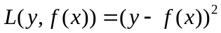，对应的经验风险就是均方误差（MSE）：
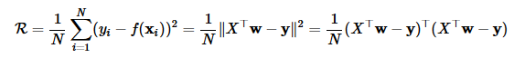
y表示训练样本的真是标签。

解一：正规方程组：直接用R的一阶导数等于0求极值：
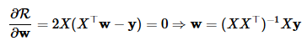
就是最小二乘法（Ordinary Least Squares，OLS）解方程 。值得注意的是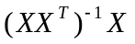其实就是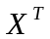的伪逆，计算伪逆的复杂度很高。
需要注意一个问题：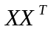需要是可逆矩阵，也就是说每维特征之间线性无关，才可以求得唯一解。当其不可逆（特征个数比样本个数还要多）时，解不唯一，需要用梯度下降（Gradient descent）来迭代求解。
解二：最小均方误差（LMS），用梯度下降法求解，梯度：
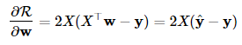
表示模型的输出标签，y表示真实的标签。
这样的方式是每更新一次参数就要计算整个训练集上的梯度，是批梯度下降（batch GD）；
如果把这个过程拆成 NN 次，也就是每次只随机挑选一个样本计算梯度，就是随机梯度下降（Stochastic GD，SGD）。
还有一种是mini-batch梯度下降，每次挑选一个小批量样本计算梯度。整个训练集计算完一次梯度称为“一轮”。

Logistic回归
先使用logistic函数 σ(z) 将 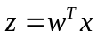从实数空间 (−∞,+∞)映射到概率空间 (0,1) 上，可以将映射之后的值 σ(z) 解释为样本 x 属于正类（记类别标记为1）的可能性，也就是后验概率的估计值：
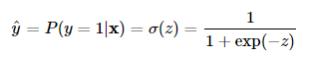
既然解释成后验概率，然后就可以给出分类规则（最大后验概率决策）：当 P(y=1|x)>0.5，认为样本 x属于正类；否则样本 x属于正类属于负类。
Logistic回归模型：
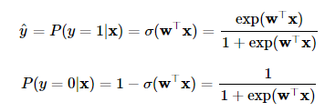
其实就是线性回归加了一层激活函数。
线性回归是用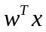去拟合 y；二项Logistic回归则是去拟合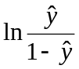，换句话说就是在拟合对数几率（log-odds，几率是样本属于正类的可能性与属于负类的可能性的比值）。也就是说，二项Logistic回归在对对数几率做回归，进而转化为解决分类问题。
求解：对数似然函数为：
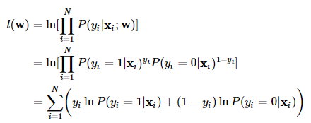
损失函数通过最小化负的对数似然函数得到：
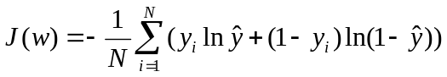
其实括号里的意思就是（1*ln（P(1|x)）+0*ln(P(0|x))）
由于优化目标求不出解析解，但它是高阶连续可微的凸函数，所以可以用迭代的方法，如梯度下降法（GD）。
因为SGD每次迭代是随机选择一个样本，所以这里先求取模型对一个样本的损失的梯度：
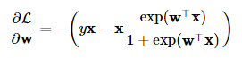
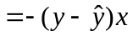
这个梯度形式和线性回归是一样的。

Soft-max回归
Logistic回归损失函数，假设函数：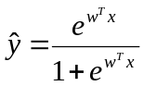，损失函数：，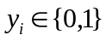；重新损失函数：
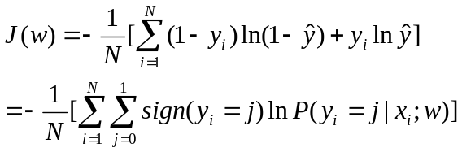
Soft-max损失函数为：
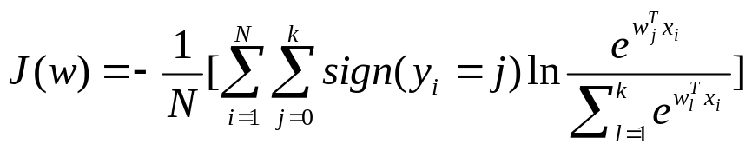
多分类问题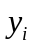杨蓓类别标签不再是0和1，可以是k个不通的值；
那么，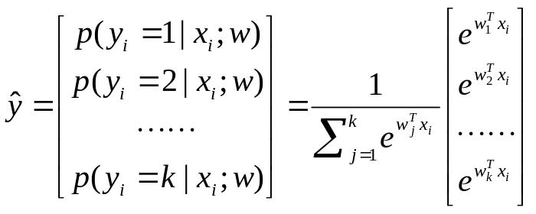

广义线性模型
经典线性模型自变量的线性预测就是因变量的估计值。 广义线性模型：自变量的线性预测的函数是因变量的估计值。常见的广义线性模型有：probit模型、Poisson模型、对数线性模型等等。对数线性模型里有：logistic regression、Maximum entropy。
对于线性回归，求解参数w即可，可以用解析解的方法求解，也可以用梯度下降的方式求解。
对于Logistic回归和Soft-max回归，推导及求解方式相同。基本遵循以下步骤：
- 给出分类概率函数
- 求累加的似然函数
- 转换为对数似然函数求驻点
- 利用梯度下降法求解。

人工神经网络

自动编码器（Auto-encoder）

反向传播（Back-propagation）

玻尔兹曼机

卷积神经网络（CNN）

Hop-field网络

多层感知机

径向基函数网络（RBFN）

受限玻尔兹曼机

回归神经网络（RNN）

自组织映射（SOM）

尖峰神经网络

无监督学习

聚类

划分聚类

K均值（K-Means）
类内的点足够近，类间的点足够远。
经典K-means算法流程：
1.随机地选择k个对象，每个对象初始地代表了一个簇的中心；
2.对剩余的每个对象，根据其与各簇中心的距离，将它赋给最近的簇；
3.重新计算每个簇的平均值，更新为新的簇中心；
4.不断重复2、3，直到准则函数收敛。
优点：对于大型数据集也是简单高效、时间复杂度、空间复杂度低。
缺点：最重要是数据集大时结果容易局部最优；需要预先设定K值，对最先的K个点选取很敏感；对噪声和离群值非常敏感；只用于numerical类型数据；不能解决非凸（non-convex）数据。

k-means对初始值的设置很敏感，所以有了k-means++、intelligent k-means、genetic k-means
k-means对噪声和离群值非常敏感，所以有了k-medoids和k-medians。
k-means只用于numerical类型数据，不适用于categorical类型数据，所以k-modes。
k-means不能解决非凸（non-convex）数据，所以有了kernel k-means。

二分K均值

K中心点

CLARANS算法

平均移（Mean-shift）

层次聚类
层次聚类主要有两种类型：合并的层次聚类和分裂的层次聚类。
合并的层次聚类：是一种自底向上的层次聚类算法，从最底层开始，每一次通过合并最相似的聚类来形成上一层次中的聚类，整个当全部数据点都合并到一个聚类的时候停止或者达到某个终止条件而结束，大部分层次聚类都是采用这种方法处理。
分裂的层次聚类：是采用自顶向下的方法，从一个包含全部数据点的聚类开始，然后把根节点分裂为一些子聚类，每个子聚类再递归地继续往下分裂，直到出现只包含一个数据点的单节点聚类出现，即每个聚类中仅包含一个数据点。
算法流程：
以自下向上为例
- 将每个对象看作一类，计算两两之间的最小距离；
- 将距离最小的两个类合并成一个新类；
- 重新计算新类与所有类之间的距离；
- 重复2、3，直到所有类最后合并成一类
该聚类算法因为计算复杂度比较大适用于小数量级，如对中国省会城市聚类。改进的算法有BIRCH（Balanced Iterative Reducing and Clustering Using Hierarchies）主要是在数据体量很大的时候使用，而且数据类型是numerical。
Chameleon（A Hierarchical Clustering Algorithm Using Dynamic Modeling）里用到的linkage是kNN（k-nearest-neighbor）算法，并以此构建一个graph，Chameleon的聚类效果被认为非常强大，比BIRCH好用，但运算复杂还是很高，O(n^2)。

BIRCH

DIANA

Chameleon算法

模糊聚类
基于模糊集理论的聚类方法，样本以一定的概率属于某个类。比较典型的有基于目标函数的模糊聚类方法、基于相似性关系和模糊关系的方法、基于模糊等价关系的传递闭包方法、基于模 糊图论的最小支撑树方法，以及基于数据集的凸分解、动态规划和难以辨别关系等方法。
FCM算法(模糊C均值)是一种以隶属度来确定每个数据点属于某个聚类程度的算法。该聚类算法是传统硬聚类算法的一种改进。
FCM模糊聚类算法流程：
- 标准化数据矩阵；
- 建立模糊相似矩阵，初始化隶属矩阵；
- 算法开始迭代，直到目标函数收敛到极小值；
- 根据迭代结果，由最后的隶属矩阵确定数据所属的类，显示最后的聚类结果。
FCM算法需要两个参数一个是聚类数目C，另一个是参数m。一般来讲C要远远小于聚类样本的总个数，同时要保证C>1。对于m，它是一个控制算法的柔性的参数，如果m过大，则聚类效果会很次，而如果m过小则算法会接近HCM聚类算法。
算法的输出是C个聚类中心点向量和C*N的一个模糊划分矩阵，这个矩阵表示的是每个样本点属于每个类的隶属度。根据这个划分矩阵按照模糊集合中的最大隶属原则就能够确定每个样本点归为哪个类。聚类中心表示的是每个类的平均特征，可以认为是这个类的代表点。
优点：从算法的推导过程中我们不难看出，算法对于满足正态分布的数据聚类效果会很好，另外，算法对孤立点是敏感的。
缺点：由于不能确保FCM收敛于一个最优解。算法的性能依赖于初始聚类中心。因此，我们要么用另外的快速算法确定初始聚类中心，要么每次用不同的初始聚类中心启动该算法，多次运行FCM。

基于密度聚类
基于密度的方法：k-means解决不了不规则形状的聚类。于是就有了Density-based methods来系统解决这个问题。该方法同时也对噪声数据的处理比较好。其原理简单说画圈儿，其中要定义两个参数，一个是圈儿的最大半径，一个是一个圈儿里最少应容纳几个点。只要邻近区域的密度（对象或数据点的数目）超过某个阈值，就继续聚类,最后在一个圈里的，就是一个类。DBSCAN（Density-Based Spatial Clustering of Applications with Noise）就是其中的典型.
DBSCAN流程：
- 从任一对象点p开始；
- 寻找并合并核心p对象直接密度可达（eps）的对象；
- 如果p是一个核心点，则找到了一个聚类，如果p是一个边界点（即从p没有密度可达的点）则寻找下一个对象点；
- 重复2、3，直到所有点都被处理
DBSCAN聚类算法原理的基本要点：确定半径eps的值。
①DBSCAN算法需要选择一种距离度量，对于待聚类的数据集中，任意两个点之间的距离，反映了点之间的密度，说明了点与点是否能够聚到同一类中。由于DBSCAN算法对高维数据定义密度很困难，所以对于二维空间中的点，可以使用欧几里德距离来进行度量。
②DBSCAN算法需要用户输入2个参数：一个是半径（Eps），表示以给定点P为中心的圆形邻域的范围；另一个是以点P为中心的邻域内最少点的数量（MinPts）。如果满足：以点P为中心、半径为Eps的邻域内的点的个数不少于MinPts，则称点P为核心点。
③DBSCAN聚类使用到一个k-距离的概念，k-距离是指：给定数据集P={p(i);i=0,1,…n}，对于任意点P(i)，计算点P(i)到集合D的子集S={p(1), p(2), …, p(i-1), p(i+1), …, p(n)}中所有点之间的距离，距离按照从小到大的顺序排序，假设排序后的距离集合为D={d(1), d(2), …, d(k-1), d(k), d(k+1),…,d(n)}，则d(k)就被称为k-距离。也就是说，k-距离是点p(i)到所有点（除了p(i)点）之间距离第k近的距离。对待聚类集合中每个点p(i)都计算k-距离，最后得到所有点的k-距离集合E={e(1), e(2), …, e(n)}。
④根据经验计算半径Eps：根据得到的所有点的k-距离集合E，对集合E进行升序排序后得到k-距离集合E’，需要拟合一条排序后的E’集合中k-距离的变化曲线图，然后绘出曲线，通过观察，将急剧发生变化的位置所对应的k-距离的值，确定为半径Eps的值。
⑤根据经验计算最少点的数量MinPts：确定MinPts的大小，实际上也是确定k-距离中k的值，DBSCAN算法取k=4，则MinPts=4。
⑥如果对经验值聚类的结果不满意，可以适当调整Eps和MinPts的值，经过多次迭代计算对比，选择最合适的参数值。可以看出，如果MinPts不变，Eps取得值过大，会导致大多数点都聚到同一个簇中，Eps过小，会导致一个簇的分裂；如果Eps不变，MinPts的值取得过大，会导致同一个簇中点被标记为噪声点，MinPts过小，会导致发现大量的核心点。
我们需要知道的是，DBSCAN算法，需要输入2个参数，这两个参数的计算都来自经验知识。半径Eps的计算依赖于计算k-距离，DBSCAN取k=4，也就是设置MinPts=4，然后需要根据k-距离曲线，根据经验观察找到合适的半径Eps的值。
优点：对噪声不敏感；能发现任意形状的聚类。
缺点：聚类的结果与参数有很大的关系；DBSCAN用固定参数识别聚类，但当聚类的稀疏程度不同时，相同的判定标准可能会破坏聚类的自然结构，即较稀的聚类会被划分为多个类或密度较大且离得较近的类会被合并成一个聚类。
DBSCAN对这两个参数的设置非常敏感。DBSCAN的扩展叫OPTICS（Ordering Points To Identify Clustering Structure）通过优先对高密度（high density）进行搜索，然后根据高密度的特点设置参数，改善了DBSCAN的不足。

DBSCAN

OPTICS

基于模型聚类
基于模型的方法：为每簇假定了一个模型，寻找数据对给定模型的最佳拟合，这一类方法主要是指基于概率模型的方法和基于神经网络模型的方法，尤其以基于概率模型的方法居多。
这里的概率模型主要指概率生成模型（generative Model），同一”类“的数据属于同一种概率分布，即假设数据是根据潜在的概率分布生成的。其中最典型、也最常用的方法就是高斯混合模型（GMM，Gaussian Mixture Models），里面用到EM算法来做最大似然估计。
基于神经网络模型的方法主要就是指SOM（Self Organized Maps）了
以SOM为例：该算法假设在输入对象中存在一些拓扑结构或顺序，可以实现从输入空间(n维)到输出平面(2维)的降维映射，其映射具有拓扑特征保持性质,与实际的大脑处理有很强的理论联系。
SOM网络包含输入层和输出层。输入层对应一个高维的输入向量，输出层由一系列组织在2维网格上的有序节点构成，输入节点与输出节点通过权重向量连接。学习过程中，找到与之距离最短的输出层单元，即获胜单元，对其更新。同时，将邻近区域的权值更新，使输出节点保持输入向量的拓扑特征.
算法流程：
- 网络初始化，对输出层每个节点权重赋初值；
- 将输入样本中随机选取输入向量，找到与输入向量距离最小的权重向量；
- 定义获胜单元，在获胜单元的邻近区域调整权重使其向输入向量靠拢；
- 提供新样本、进行训练；
- 收缩邻域半径、减小学习率、重复，直到小于允许值，输出聚类结果。
优点：对”类“的划分不那么”坚硬“，而是以概率形式表现，每一类的特征也可以用参数来表达。
缺点：执行效率不高，特别是分布数量很多并且数据量很少的时候。

基于网络聚类
基于网络的方法：这类方法的原理就是将数据空间划分为网格单元，将数据对象集映射到网格单元中，并计算每个单元的密度。根据预设的阈值判断每个网格单元是否为高密度单元，由邻近的稠密单元组形成”类“。
用不同的网格划分方法，将数据空间划分成为有限个单元（cell）的网格结构,并对网格数据结构进行了不同的处理，但核心步骤是相同的：
- 划分网格
- 使用网格单元内数据的统计信息对数据进行压缩表达
- 基于这些统计信息判断高密度网格单元
- 最后将相连的高密度网格单元识别为簇
优点：速度很快，因为其速度与数据对象的个数无关，而只依赖于数据空间中每个维上单元的个数。
缺点：参数敏感、无法处理不规则分布的数据、维数灾难等；这种算法效率的提高是以聚类结果的精确性为代价的。经常与基于密度的算法结合使用。
STING（STatistical INformation Grid）算法、WAVE-CLUSTER算法和CLIQUE（CLustering In QUEst）是该类方法中的代表性算法。

参考资料：
知乎
https://www.zhihu.com/question/34554321
四种聚类方法比较
http://blog.csdn.net/zhoubl668/article/details/7881313
基于网格的聚类算法https://www.qcloud.com/community/article/539270
FCM聚类算法
http://blog.csdn.net/sin_geek/article/details/22896197
https://www.cnblogs.com/sddai/p/6259553.html
https://blog.csdn.net/abc200941410128/article/details/78541273?locationNum=1&fps=1

关联分析

Apriori算法（先验算法）
关联分析（Association Analysis）：在大规模数据集中寻找有趣的关系。
频繁项集（Frequent Item Sets）：经常出现在一块的物品的集合。
关联规则（Association Rules）：暗示两个物品之间可能存在很强的关系。
支持度（Support）：数据集中包含该项集的记录所占的比例，是针对项集来说的。
例子：豆奶，橙汁，尿布和啤酒是超市中的商品。
下表呈现每笔交易以及顾客所买的商品：
项集 | 商品
1 | 豆奶、橙汁
2 | 尿布、啤酒
3 | 橙汁、豆奶、尿布、啤酒
4 | 橙汁、豆奶、啤酒
5 | 尿布、啤酒
由此可见，总记录数为5，下面求每项集的支持度（以下并没有列出全部的支持度）。
｛豆奶｝ ：支持度为3/5.
｛橙汁｝：支持度为3/5.
｛尿布｝：支持度为3/5.
｛啤酒｝：支持度为4/5.
｛啤酒，尿布｝：支持度为3/5.
｛橙汁，豆奶，啤酒｝：支持度为2/5.

置信度（Confidence）：出现某些物品时，另外一些物品必定出现的概率，针对规则而言。
规则1：｛尿布｝-->｛啤酒｝，表示在出现尿布的时候，同时出现啤酒的概率。
该条规则的置信度被定义为：支持度｛尿布，啤酒｝／支持度｛尿布｝＝（3/5）／（3/5）＝3/3=1
规则2：｛啤酒｝-->｛尿布｝，表示在出现啤酒的时候，同时出现尿布的概率。
该条规则的置信度被定义为：支持度｛尿布，啤酒｝／支持度｛啤酒｝＝（3/5）／（4/5）＝3/4
关联分析步骤：
一、发现频繁项集：即计算所有可能组合数的支持度，找出不少于人为设定的最小支持度的集合。
项集 | 商品 | 编码
1 | 豆奶、橙汁 | 0，1
2 | 尿布、啤酒 | 2，3
3 | 橙汁、豆奶、尿布、啤酒 | 0，1，2，3
4 | 橙汁、豆奶、啤酒 | 0，1，3
5 | 尿布、啤酒 | 2，3
共2^n-1=15种组合
组合 | 支持度
0 | 3/5
1 | 3/5
2 | 3/5
3 | 4/5
01 | 3/5
02 | 1/5
03 | 2/5
12 | 1/5
13 | 2/5
23 | 3/5
012 | 1/5
013 | 2/5
023 | 1/5
123 | 1/5
0123 | 1/5
如果设定最小支持度为2/5，那么就能筛选出频繁项集。
- 发现关联规则：即计算不小于人为设定的最小支持度的集合的置信度，找到不小于认为设定的最小置信度规则。

筛选出的频繁项集及频繁项集对应的规则为：
组合 | 支持度 | 规则
0 | 3/5 | --
1 | 3/5 | --
2 | 3/5 | --
3 | 4/5 | --
01 | 3/5 | 2条
03 | 2/5 | 2条
13 | 2/5 | 2条
23 | 2/5 | 2条
013 | 2/5 | 6条
最小置信度：3/4
输出强关联规则：
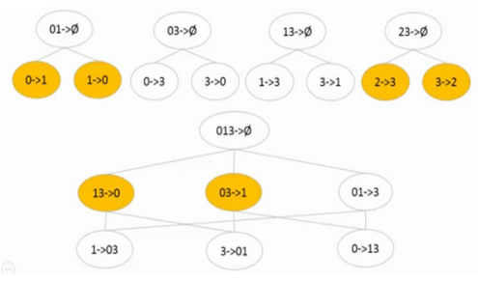
最后可以得到：
- >1（支持度｛0，1｝/支持度｛0｝=(2/5) / (2/5)=1）
1->0（支持度｛0，1｝/支持度｛1｝=(2/5) / (2/5)=1）
2->3（支持度｛2，3｝/支持度｛2｝=(3/5) / (3/5)=1）
3->2（支持度｛2，3｝/支持度｛3｝=(3/5) / (4/5)=3/4）
13->0（支持度｛0，1，3｝/支持度｛1，3｝=(2/5) / (2/5)=1）
03->1（支持度｛0，1，3｝/支持度｛0，3｝=(2/5) / (2/5)=1）
6条强关联规则。
缺点
(1)在每一步产生侯选项目集时循环产生的组合过多，没有排除不应该参与组合的元素;
(2)每次计算项集的支持度时，都对数据库D中的全部记录进行了一遍扫描比较，如果是一个大型的数据库的话，这种扫描比较会大大增加计算机系统的I/O开销。而这种代价是随着数据库的记录的增加呈现出几何级数的增加。

FP-growth算法
FP-growth算法能够高效的发现频繁项集，但不能用于发现关联规则。FP-growth算法只需要对数据库进行两次扫描，而Apriori算法对每个潜在的频繁项集都会扫描数据集判定给定模式是否频繁。
- 建立项头表：
第一列数据：就是原始数据，A B C E F O，就可以理解为上一章中例子，购物时客户买了橙汁、豆奶、尿布、啤酒等；
第二列数据项头表：第一次扫描数据库后得到的支持度大于20%的单项集；
第三列数据：对于该项数据剔除支持度低的单项集，并且按支持度排序后的这一项；
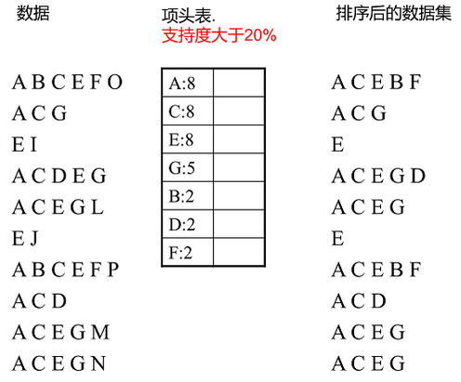
- FP-Tree建立
插入时按照排序后的顺序，首先插入第一条数据A C E B F，以此类推见下图：
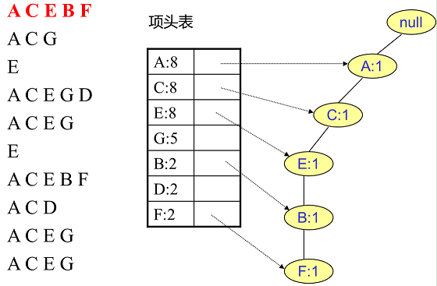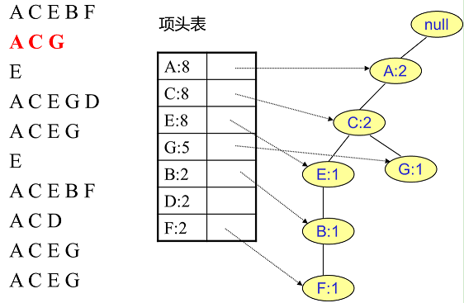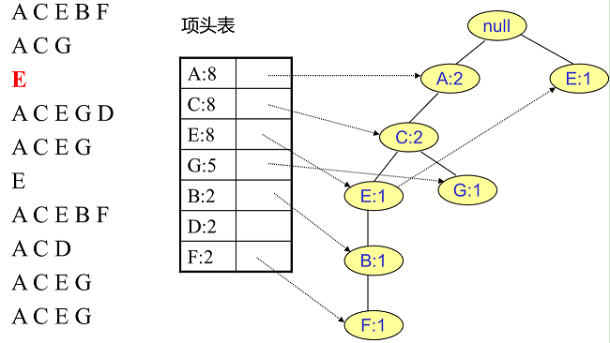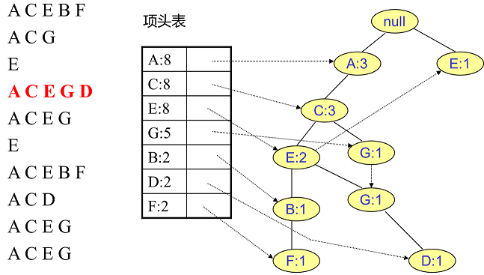

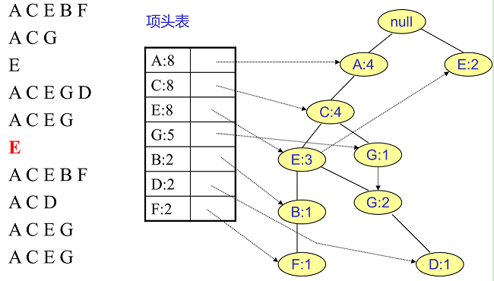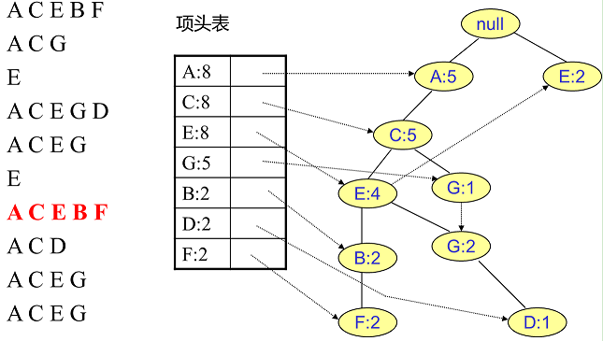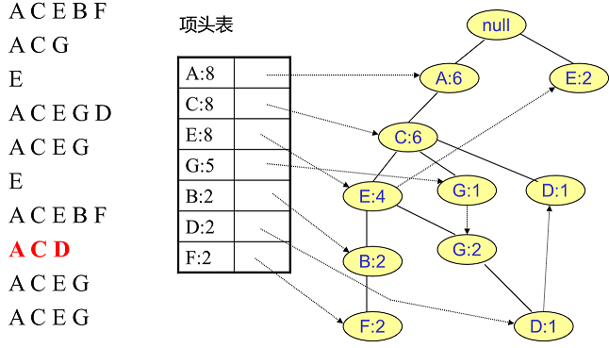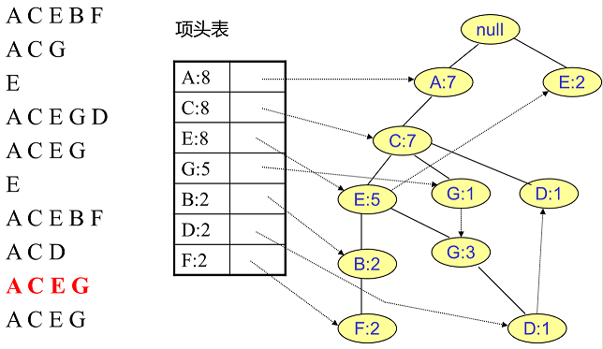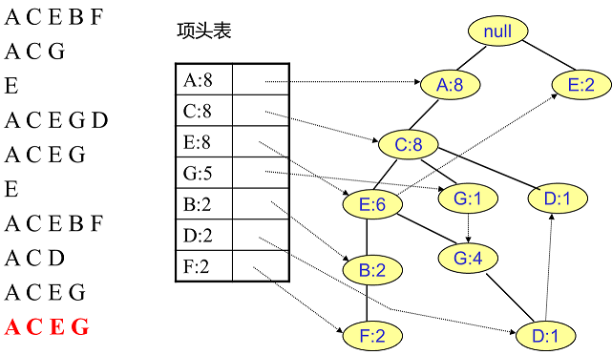
- FP-Tree挖掘频繁项集
首先从项头表底部依次向上挖掘。对于项头表对应于FP树的每一项，找到它的条件模式基。
为了介绍条件模式基，我们首先挖掘D节点：
- 找到以D结尾的路径：｛A:8,C:8,E:6,G:4,D:1｝、｛A:8,C:8,D:1｝，代表的意义是：原数据集中｛A,C,E,G,D｝、｛A,C,D｝各出现依次。
- D的两个前缀路径｛(A,C,E,G):1，(A,C):1｝构成了D的条件模式基；
- 因为E,G只出现一次，所以E,G是非频繁项集，删除；
- 得到条件频繁项集｛A:2,C:2｝；
- 通过它，我们得到D的频繁2项集为｛A:2,D:2｝、｛C:2,D:2｝，频繁3项集｛A:2,C:2,D:2｝。
挖掘F节点：
- 找到以F结尾的路径：｛A:8,C:8,E:6,B:2,F:2｝，代表的意义是：原数据集中｛A,C,E,B,F｝出现过两次；
- F的前缀路径｛(A,C,E,B):2｝构成F 的条件模式基；
- 得到频繁项集｛A:2,C:2,E:2,B:2｝；
- 得到频繁2项集为{A:2,F:2}, {C:2,F:2}, {E:2,F:2}, {B:2,F:2}。递归合并二项集，得到频繁三项集为{A:2,C:2,F:2}，{A:2,E:2,F:2},...还有一些频繁三项集，就不写了。当然一直递归下去，最大的频繁项集为频繁5项集，为{A:2,C:2,E:2,B:2,F:2}。
以下流程省略，得到G的条件模式基｛A:5,C:5,E:4｝；E的条件模式基｛A:6,C:6｝；C的条件模式基｛A:8｝。
FP Tree算法改进了Apriori算法的I/O瓶颈，巧妙的利用了树结构，这让我们想起了BIRCH聚类，BIRCH聚类也是巧妙的利用了树结构来提高算法运行速度。利用内存数据结构以空间换时间是常用的提高算法运行时间瓶颈的办法。
在实践中，FP Tree算法是可以用于生产环境的关联算法，而Apriori算法则做为先驱，起着关联算法指明灯的作用。除了FP Tree，像GSP，CBA之类的算法都是Apriori派系的。

Eclat算法

人工神经网络

对抗生成网络

逻辑学习机

自组织映射（SOM）

半监督学习

生成模型

低密度分离

基于图形的方法

联合训练

强化学习

时间差分学习

Q学习

学习自动

状态-行动-回馈-状态-行动（SARSA）

其他工具

集成算法
集成学习用多个弱分类器构成一个强分类器，哲学思想：三个臭皮匠赛过诸葛亮。
每个弱分类器的错误率不能高于0.5；弱分类器之间的性能要有较大的差别，否则集成效果不是很好。

Bagging
Bagging也叫自举汇聚法（bootstrap-aggregating），是一种在原始数据集上通过有放回抽样重新选出S个新数据集来训练分类器的集成技术。也就是说这些新数据集是允许重复的。使用训练出来的分类器集合来对新样本进行分类，然后用多数投票或者对输出求均值的方法统计所有分类器的分类结果，结果最高的类别即为最终标签。

随机森林
其基本思想就是构造很多棵决策树，形成一个森林，然后用这些决策树共同决策输出类别是什么。随机森林算法及在构建单一决策树的基础上的，同时是单一决策树算法的延伸和改进。在整个随机森林算法的过程中，有两个随机过程，第一个就是输入数据是随机的从整体的训练数据中选取一部分作为一棵决策树的构建，而且是有放回的选取；第二个就是每棵决策树的构建所需的特征是从整体的特征集随机的选取的，这两个随机过程使得随机森林很大程度上避免了过拟合现象的出现。
算法过程：
- 从训练数据中选取n个数据作为训练数据输入，一般情况下n是远小于整体的训练数据N的，这样就会造成有一部分数据是无法被去到的，这部分数据称为袋外数据，可以使用袋外数据做误差估计。
- 选取了输入的训练数据的之后，需要构建决策树，具体方法是每一个分裂结点从整体的特征集M中选取m个特征构建，一般情况下m远小于M。
3、在构造每棵决策树的过程中，按照选取最小的基尼指数进行分裂节点的选取进行决策树的构建。决策树的其他结点都采取相同的分裂规则进行构建，直到该节点的所有训练样例都属于同一类或者达到树的最大深度。
4、 重复第2步和第3步多次，每一次输入数据对应一颗决策树，这样就得到了随机森林，可以用来对预测数据进行决策。
5、 输入的训练数据选择好了，多棵决策树也构建好了，对待预测数据进行预测，比如说输入一个待预测数据，然后多棵决策树同时进行决策，最后采用多数投票的方式进行类别的决策。
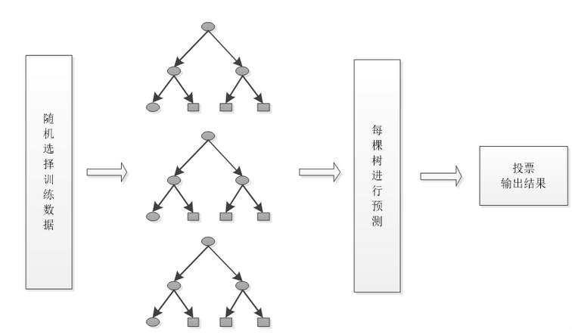
- 在构建决策树的过程中是不需要剪枝的。
- 整个森林的树的数量和每棵树的特征需要人为进行设定。
- 构建决策树的时候分裂节点的选择是依据最小基尼系数的。

Boosting
boosting是一个迭代的过程，用于自适应地改变训练样本的分布，使得基分类器聚焦在那些很难分的样本上。
boosting会给每个训练样本赋予一个权值，而且可以再每轮提升过程结束时自动地调整权值。开始时，所有的样本都赋予相同的权值1/N，从而使得它们被选作训练的可能性都一样。根据训练样本的抽样分布来抽取样本，得到新的样本集。然后，由该训练集归纳一个分类器，并用它对原数据集中的所有样本进行分类。每轮提升结束时，更新训练集样本的权值。增加被错误分类的样本的权值，减小被正确分类的样本的权值，这使得分类器在随后的迭代中关注那些很难分类的样本。

迭代算法（Ada-boost）
具体来说，算法会为每个训练样本赋予一个权值。每次用训练完的新分类器标注各个样本，若某个样本点已被分类正确，则将其权值降低；若样本点未被正确分类，则提高其权值。权值越高的样本在下一次训练中所占的比重越大，也就是说越难区分的样本在训练过程中会变得越来越重要。 整个迭代过程直到错误率足够小或达到一定次数为止。
算法思路：
输入： 分类数据；弱算法组
输出： 分类结果
- 给训练数据集中的每一个样本赋予权重，权重初始化相等值，这些权重形成向量 D，一般初始化所有训练样例的权重为 1 / N,其中 N是样例数。
- 在训练集上训练出弱分类器并计算该分类器的错误率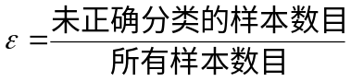。
- 同一数据集上再次训练分类器，调整样本的权重，将第一次分对的样本权重降低，第一次分错的样本权重提高。
- 最后给每一个分类器分配一个权重值，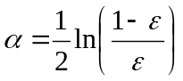
- 计算出后，可以对权重向量D进行更新，以使得正确分类的样本权重降低而错分样本的权重升高。D的计算方法如下：
- 如果某个样本被正确分类，那么该样本的权重更改为：
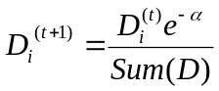
- 而如果某个样本被错分，那么该样本的权重更改为：
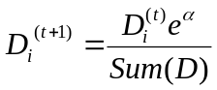
- 计算出 D之后， Ada-boost又开始进入下一轮迭代。 Ada-boost算法会不断地重复训练和调整权重的过程，直到训练错误率为 0或者弱分类器的数目达到用户指定的值为止。

梯度提升机（GBM）

梯度提升决策树（GBRT）

极端梯度提升（XGBoost）

简化数据（降维技术）
数据降维的目的:数据降维，直观地好处是维度降低了，便于计算和可视化，其更深层次的意义在于有效信息的提取综合及无用信息的摈弃。
数据降维的好处：降维可以方便数据可视化+数据分析+数据压缩+数据提取等。
线性方法包括：PCA、LDA、SVD分解等。

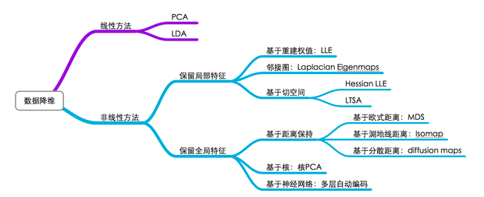
也有这么分类的：
映射方法 _线性映射方法：PCA、LDA、SVD分解等
|_非线性映射方法：
|__核方法：KPCA、KFDA等
|__二维化：
|__流形学习：ISOMap、LLE、LPP等。
|__其他方法：神经网络和聚类
PCA-非监督的 ，LDA（线性判别分析）-监督的 ，另外，因子分析，和多维标定（MDS）也是非监督的线性降为方法。

主成分分析（PCA）
主成分分析的思想，就是线性代数里面的K-L变换，就是在均方误差准则下失真最小的一种变换。是将原空间变换到特征向量空间内，数学表示为Ax=λx。
PCA优缺点：
优点：1）最小误差。2）提取了主要信息
缺点：1）计算协方差矩阵，计算量大
降维的朴素理解：比如日常所见的性别，统计时标记位两列，男和女，如果你选择男的一列置位1，那么女的那一列必定是0，所以就没必要保留两列，只用保留一列就可以还原另一列。这就是降维的极端、朴素的理解。
PCA预备知识：内积与投影
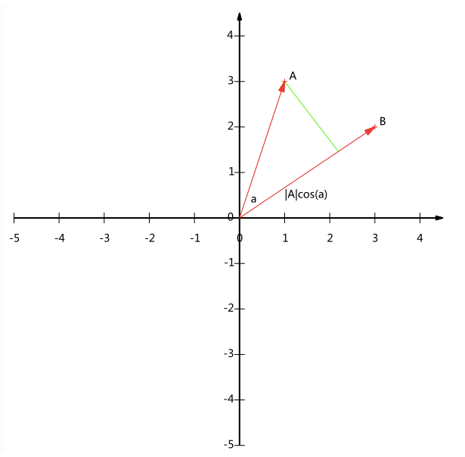
A在B上的投影矢量长度为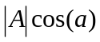，其中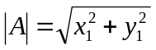是向量A的模，内积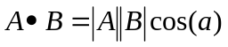，即A与B的内积等于A到B的投影长度乘以B的模。如果假设B的模为1，那么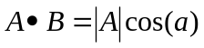。即设向量B的模为1，则A与B的内积等于A向B所在直线投影的矢量长度。
PCA预备知识：基
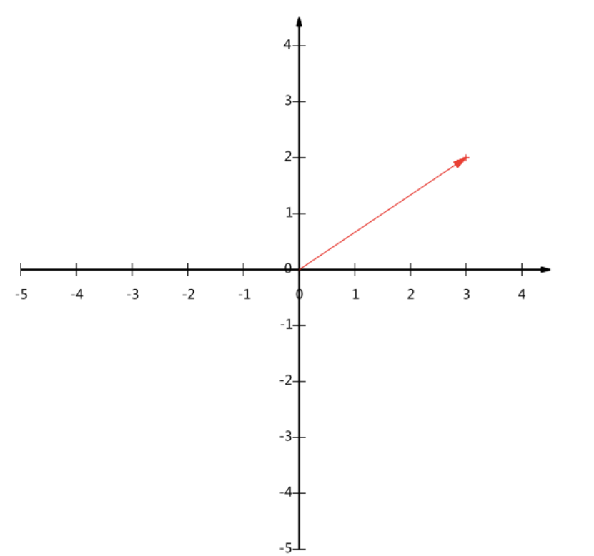
如上图向量（3，2），向量（x,y）实际上表示线性组合：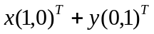，此处(1,0)，(0,1)就叫做二位空间中的一组基。
实际上任何两个线性无关的二维向量都可以成为一组基。
例如，(1,1)和(-1,1)也可以成为一组基。一般来说，我们希望基的模是1，因为从内积的意义可以看到，如果基的模是1，那么就可以方便的用向量点乘基而直接获得其在新基上的坐标了！实际上，对应任何一个向量我们总可以找到其同方向上模为1的向量，只要让两个分量分别除以模就好了。例如，上面的基可以变为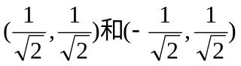。
现在，我们想获得(3,2)在新基上的坐标，即在两个方向上的投影矢量值，那么根据内积的几何意义，我们只要分别计算(3,2)和两个基的内积，不难得到新的坐标为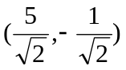。下图给出了新的基以及(3,2)在新基上坐标值的示意图：
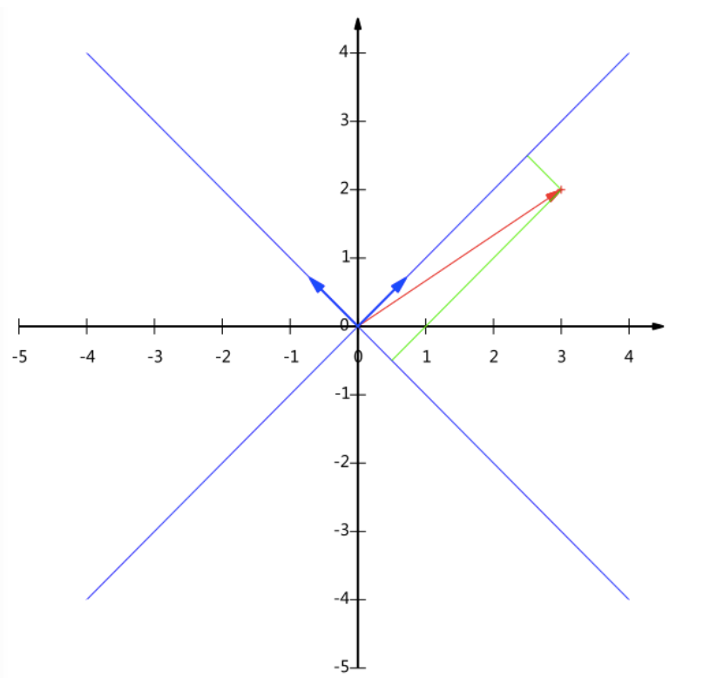
图中使用的基是正交的（互相垂直），非正交也可以，但正交基有较好性质，所以一般使用正交基。
PCA预备知识：基变换的矩阵表示
上述新的基为：(1,1)和(-1,1)，找到其同方向上模为1的向量上面的基可以变为。求(3,2)在新基上的坐标：将(3,2)与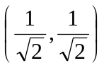做内积，作为第一个新的坐标分量，将(3,2)与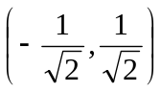做内积，作为第二个新的坐标分量，矩阵表示：
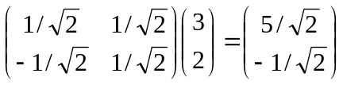
推广下，如果(1,1),(2,2),(3,3)，想变换到那个基上，可以这么表示：
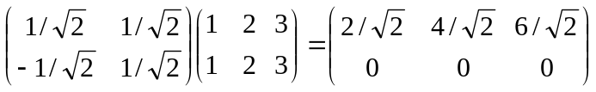
继续推广：如果向量是3维的，但基的个数是2个，这样相乘后就变成2维矩阵了，这就是降维。
上述分析同时给矩阵相乘找到了一种物理解释：两个矩阵相乘的意义是将右边矩阵中的每一列列向量变换到左边矩阵中每一行行向量为基所表示的空间中去。
PCA预备知识：协方差矩阵及优化目标
上述分析：如果基的数量少于向量本身的维数，则可以达到降维的效果。如果我们有一组N维向量，现在要将其降到K维（K小于N），那么我们应该如何选择K个基才能最大程度保留原有的信息？
假设我们的数据由五条记录组成，将它们表示成矩阵形式：
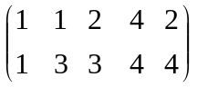其中每一列为一条数据记录，而一行为一个字段。为了后续处理方便，我们首先将每个字段内所有值都减去字段均值，其结果是将每个字段都变为均值为0，上面的数据，第一个字段均值为2，第二个字段均值为3，所以变换后：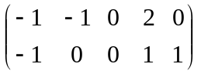，那么这5条数据在坐标系中表示：
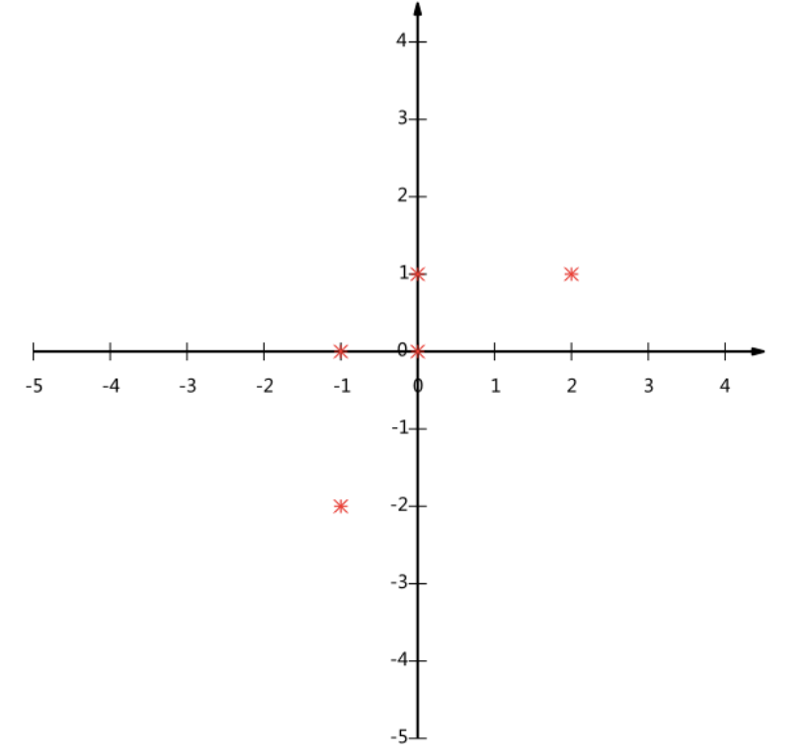
问题：把这5条数据投影到一维；
通过上一节对基变换的讨论我们知道，这个问题实际上是要在二维平面中选择一个方向，将所有数据都投影到这个方向所在直线上，用投影值表示原始记录。这是一个实际的二维降到一维的问题。
那么如何选择这个方向（或者说基）才能尽量保留最多的原始信息呢？一种直观的看法是：希望投影后的投影值尽可能分散。
以上图为例，可以看出如果向x轴投影，那么最左边的两个点会重叠在一起，中间的两个点也会重叠在一起，于是本身四个各不相同的二维点投影后只剩下两个不同的值了，这是一种严重的信息丢失，同理，如果向y轴投影最上面的两个点和分布在x轴上的两个点也会重叠。所以看来x和y轴都不是最好的投影选择。
PCA预备知识：方差和协方差
方差：
上文说到，我们希望投影后投影值尽可能分散，而这种分散程度，可以用数学上的方差来表述。此处，一个字段的方差可以看做是每个元素与字段均值的差的平方和的均值，即：
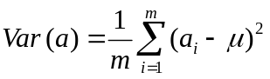，因为均值都已经化为0，所以：
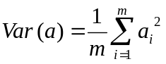，问题就变为：寻找一个一维基，使得所有数据变换为这个基上的坐标表示后，方差值最大。
协方差：
二维降一维是找方差最大，对于三维降二维，首先找个方向使得投影后方差最大，再找个方向投影，还是方差最大，那这两个投影就重合了；
从直观上说，让两个字段尽可能表示更多的原始信息，我们是不希望它们之间存在（线性）相关性的，因为相关性意味着两个字段不是完全独立，必然存在重复表示的信息。
数学上可以用两个字段的协方差表示其相关性，由于已经让每个字段均值为0，则：
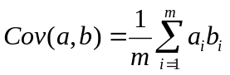，可以看到，在字段均值为0的情况下，两个字段的协方差简洁的表示为其内积除以元素数m。当协方差为0时，表示两个字段完全独立。为了让协方差为0，我们选择第二个基时只能在与第一个基正交的方向上选择。因此最终选择的两个方向一定是正交的。
至此，我们得到了降维问题的优化目标：将一组N维向量降为K维（K大于0，小于N），其目标是选择K个单位（模为1）正交基，使得原始数据变换到这组基上后，各字段两两间协方差为0，而字段的方差则尽可能大（在正交的约束下，取最大的K个方差）。
协方差矩阵：
一组二维数据，组成矩阵X：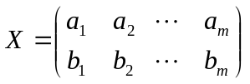，令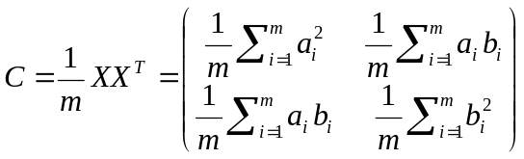
C就是X的协方差矩阵，均值为0时，对角线是方差，其余为协方差。
协方差矩阵对角化：
再看我们的优化目标：将一组N维向量降为K维（K大于0，小于N），其目标是选择K个单位（模为1）正交基，使得原始数据变换到这组基上后，各字段两两间协方差为0，而字段的方差则尽可能大（在正交的约束下，取最大的K个方差）。这句话的意思不就是要将投影后的协方差矩阵对角化吗！
原始矩阵X经过基矩阵P投影后得到Y，即Y=PX，设Y的协方差矩阵为D，X的协方差矩阵为C，则：
我们要求D为对角阵，那么就是说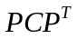为对角阵，
线性代数对角化定理：
定理1 ：令为n×n矩阵，其特征值为，特征向量为，形成线性无关集合，以每个特征向量为列构成矩阵，如下所示。
矩阵可以将矩阵对角化，乘积矩阵的主对角元素是矩阵的特征值：
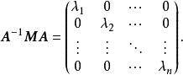
由于对称矩阵M的特征向量是正交的，则以M的单位长度的特征向量为列构成的矩阵是正交矩阵，因此。由对称矩阵M的特征值组成的矩阵D的表达式如下：
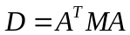
再看咱们的优化目标：令协方差矩阵D对角化的P,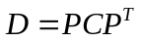，所以得到，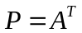。A就是原始矩阵的协方差矩阵C的特征向量。
至此，PCA原理推理完毕，下面给出PCA算法和实例：
PCA算法：
设有m条n维数据。
1）将原始数据按列组成n行m列矩阵X
2）将X的每一行（代表一个属性字段）进行零均值化，即减去这一行的均值
3）求出协方差矩阵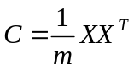
4）求出协方差矩阵的特征值及对应的特征向量
5）将特征向量按对应特征值大小从上到下按行排列成矩阵，取前k行组成矩阵P
6）Y=PX即为降维到k维后的数据
PCA实例：
上文提到均值化为0的矩阵，我们把它从二维降到一维。
均值以为0，求协方差矩阵：
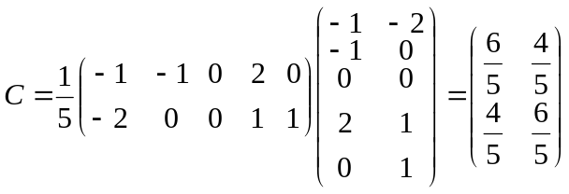
再求特征值和特征向量：
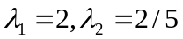，特征向量：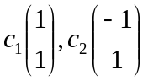
标准化后的特征向量为：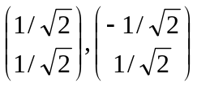
则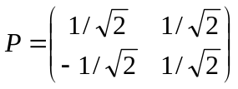
投影后的矩阵Y的协方差矩阵D:
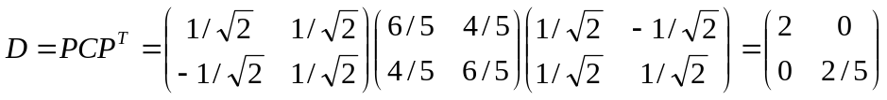
最后用P的第一行乘以原始数据，就得到降维后的表示：
降维投影结果如下：
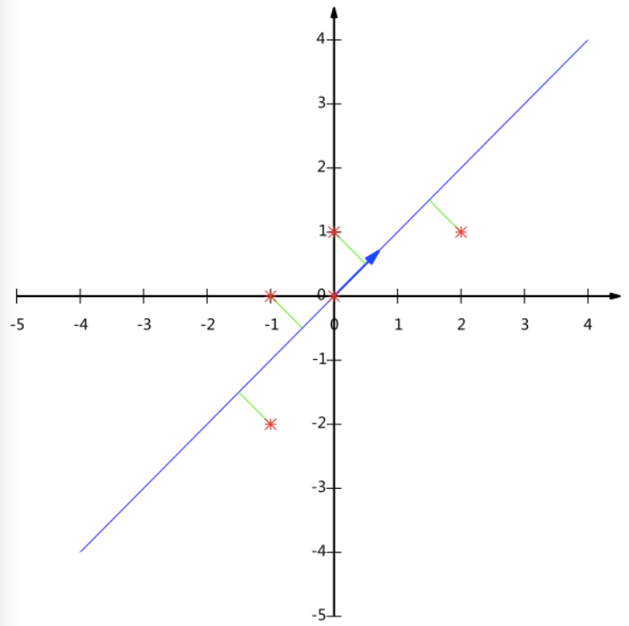
PCA也存在一些限制，例如它可以很好的解除线性相关，但是对于高阶相关性就没有办法了，对于存在高阶相关性的数据，可以考虑Kernel PCA，通过Kernel函数将非线性相关转为线性相关，关于这点就不展开讨论了。另外，PCA假设数据各主特征是分布在正交方向上，如果在非正交方向上存在几个方差较大的方向，PCA的效果就大打折扣了。
最后需要说明的是，PCA是一种无参数技术，也就是说面对同样的数据，如果不考虑清洗，谁来做结果都一样，没有主观参数的介入，所以PCA便于通用实现，但是本身无法个性化的优化。

奇异值分解（SVD）
上述PCA中的特向分解，必须为方阵，这个条件是很苛刻的。有没有直接对任意矩阵的分解呢，答案是有的，他的名字叫SVD分解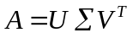。

线性判别分析（LDA）
LDA核心思想：往线性判别超平面的法向量上投影，使得区分度最大（高内聚，低耦合）。
LDA优缺点：
优点：1）简单易于理解
缺点：2）计算较为复杂

深度学习

深度信念网络

深度卷积神经网络

深度递归神经网络

分层时间记忆

深度玻尔兹曼机

堆叠自动编码器

生成式对抗网络

迁移学习

传递式迁移学习

